СТРОЕНИЕ ГИДРОКСИЛЬНОЙ
ГРУППЫ.

Связи О–Н и С–О – полярные ковалентные.
Это следует из различий в электроотрицательности кислорода (ЭО = 3,5), водорода (ЭО = 2,1) и углерода (ЭО = 2,4).
Электронная плотность обеих связей смещена к более электроотрицательному атому кислорода:

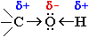

Разрыв таких связей происходит преимущественно по ионному механизму.
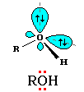
Атому кислорода в спиртах свойственна sp³-гибридизация. В образовании его связей с атомами C и H участвуют две sp³-гибридные орбитали, валентный угол C–О–H близок к тетраэдрическому.

В фенолах под влиянием π-электронной системы бензольного кольца для атома кислорода предпочтительней sp²-гибридизация. При этом одна из неподеленных электронных пар находится на негибридной р-орбитали и может участвовать в сопряжении с ароматической π-системой.
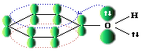

ЭЛЕКТРОННЫЕ ЭФФЕКТЫ ОН-ГРУППЫ.

Гидроксигруппа проявляет отрицательный индуктивный эффект (–I-эффект) по отношению к углеводородному радикалу и в спиртах выступает как электроноакцепторный заместитель.
В фенолах, где ОН-группа находится при sp²-гибридном атоме углерода, кроме того, она проявляет положительный мезомерный эффект (+M-эффект), предоставляя неподеленную электронную пару кислорода в π-систему сопряжения бензольного кольца.

ВОДОРОДНЫЕ СВЯЗИ И ФИЗИЧЕСКИЕ СВОЙСТВА

Следствием полярности связи О–Н и наличия неподеленных пар электронов на атоме кислорода является способность гидроксисоединений к образованию водородных связей:
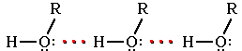

Ассоциация молекул ROH
Это объясняет, почему даже низшие спирты - жидкости с относительно высокой температурой кипения (т. кип. метанола +64,5^{о}С). При переходе от одноатомных к многоатомным спиртам или фенолам температуры кипения и плавления резко возрастают.
Образование водородных связей с молекулами воды способствует растворимости гидроксисоединений в воде:
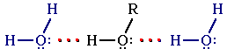
Гидратация молекул ROH
Метанол, этанол, пропанол, изопропанол, этиленгликоль и глицерин смешиваются с водой в любых соотношениях. Растворимость фенола в воде ограничена.

СПИРТЫ - соединения, содержащие помимо углеводородной цепи, одну или несколько гидроксильных групп ОН.

Классификация спиртов.

1.По числу гидроксильных групп:
- одноатомные (одна группа -ОН).
Общая формула C_{n}H_{2n+1}–OH или C_{n}H_{2n+2}O.
- многоатомные (две и более групп -ОН).
Общая формула C_{n}H_{2n+2}O_{m}.
Современное название многоатомных спиртов - полиолы (диолы, триолы и т.д).
Двухатомный спирт – этиленгликоль (этандиол) СH₂–CH₂
│ │
ОН ОН
Трехатомный спирт – глицерин (пропантриол-1,2,3) СH₂–СН–CH₂
│ │ │
ОН ОН ОН

2. В зависимости от того, с каким атомом углерода (первичным, вторичным или третичным) связана гидроксигруппа:
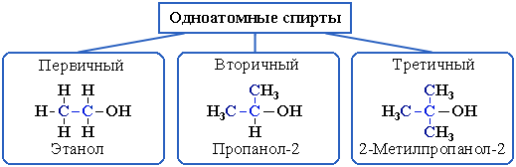
3. По строению радикалов, связанных с атомом кислорода:
- предельные, или алканолы (например, СH₃CH₂–OH)
- непредельные, или алкенолы (CH₂=CH–CH₂–OH)
- ароматические (C₆H₅CH₂–OH).

НОМЕНКЛАТУРА СПИРТОВ.

В названии появляется суффикс: -«ОЛ» и номер атома углерода, к которому он присоединен.
Нумерация ведется от ближайшего к ОН-группе конца цепи.

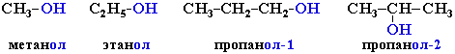

Приведенные выше соединения называют:
метиловый спирт, этиловый спирт, н-пропиловый спирт, изопропиловый спирт.

Метиловый спирт (метанол) CH₃-OH
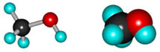

Этиловый спирт (этанол) CH₃CH₂-OH
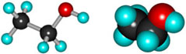

В названиях многоатомных спиртов (полиолов) положение и число гидроксильных групп указывают соответствующими цифрами и суффиксами -диол (две ОН-группы), -триол (три ОН-группы) и т.д. Например:
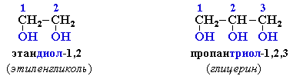

ИЗОМЕРИЯ СПИРТОВ.

Для спиртов характерна структурная изомерия:

*изомерия положения ОН-группы (начиная с С₃);
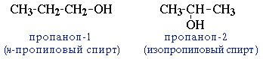

*углеродного скелета (начиная с С₄);
например, формуле C₄H₉OH соответствует 4 структурных изомера:
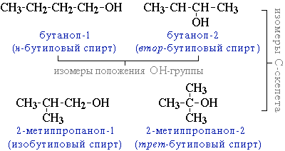

*межклассовая изомерия с простыми эфирами
(например, этиловый спирт СН₃CH₂–OH и диметиловый эфир CH₃–O–CH₃).

ПРЕДЕЛЬНЫЕ ОДНОАТОМНЫЕ СПИРТЫ.

Получение.
1. Щелочной гидролиз галогенпроизводных алканов. | CH₃–Br + NaOH_{(водн.)} ->CH₃–OH +NaBr
2. Гидратация алкенов: присоединение воды к несимметричным алкенам идет по правилу Марковникова с образованием вторичных и третичных спиртов. | CH₂=CH₂ + H₂O –(H⁺)->CH₃CH₂OH  CH₃–CH=CH₂ + H₂O–(H⁺)->CH₃CHCH₃  /  ОН  ОН  /  CH₃–C=CH₂ + H₂O –(H⁺)->CH₃ –C–СH₃  ⎮ ⎮  СН₃ СН₃
3.Восстановление карбонильных соединений. | При гидрировании альдегидов получаются первичные спирты:  СН₃-С=О + Н₂ -(t,kat)-> CH₃-CH₂-OH  ⎮ этанол  Н  При гидрировании кетонов образуются вторичные спирты:  СН₃-С=О + Н₂ -(t,kat)-> CH₃-CH-OH  ⎮ ⎮  СН₃ СН₃  пропанол-2
4. Гидролиз сложных эфиров. | CH₃-C=O + H₂O –(H₂SO₄,t)->  │  OC₂H₅  -> CH₃-COOH + C₂H₅OH  этанол
5. Получение метанола из синтез-газа. | 1. Конверсия природного газа в синтез-газ: СН₄ +Н₂О = СО + 3Н₂  2. Каталитический синтез метанола из монооксида углерода и водорода при температуре 300-400°С и давления 300—500 атм в присутствии катализатора — смеси оксидов цинка, хрома и др. Сырьем для синтеза метанола служит синтез-газ (CO + H2), обогащенный водородом:  CO + 2 H₂ ⇄ CH₃OH  Газ на выходе из реактора содержит 3-5% CH₃OH, затем газ охлаждают и конденсируют полученный метанол, а оставшийся газ смешивают с исходным газом и направляют снова в реактор.
6. Получение этанола. | Спиртовое брожение глюкозы.  С₆Н₁₂О₆ –(фермент)-> 2С₂Н₅ОН + 2СО₂

ХИМИЧЕСКИЕ СВОЙСТВА.

В химических реакциях гидроксисоединений возможно разрушение одной из двух связей:
- С–ОН с замещением или отщеплением ОН-группы
- О–Н с замещением водорода.
Реакции по связи О – Н | Реакционная способность одноатомных спиртов в реакциях по связи О–Н: CH₃OH > первичные > вторичные > третичные.
1.Одноатомные спирты реагируют с активными металлами (Na, K, Mg), образуя соли - алкоголяты (алкоксиды): | 2R–OH + 2Na ->2RO–Na⁺ + H₂  2C₂H₅OH + 2K ->2C₂H₅O–K⁺ + H₂  этилат калия (алкоголят)  Алкоголяты под действием воды полностью гидролизуются с выделением спирта и гидроксида металла:  C₂H₅OК + H₂O ->C₂H₅OH + КOH
2.Окисление одноатомных спиртов. | 1) Горение: 2CH₃OH + 3O₂ ->2CO₂ + 4H₂O  2) Окисление первичных спиртов до альдегидов:  Реагенты – CuO (tº), O₂ (Cu, tº), а также дегидрирование при нагревании над медной сеткой.  СН₃-СН₂-ОН +СuO –(tº)-> CH₃-C=O + Cu + H₂O  этанол ⎮ этаналь  H  2*) Дегидрирование:  СН₃-СН₂-СН₂-ОН –(Сu, tº)-> CH₃-CH₂-C=O + H₂  пропанол ⎮ пропаналь  H  3) Окисление подкисленным раствором перманганата калия приводит к образованию карбоновых кислот:  СН₃-СН₂-ОН + KMnO₄ + H₂SO₄ -> CH₃-COOH + MnSO₄ + K₂SO₄ +H₂O уксусная кислота  4) При окислении вторичных спиртов любым окислителем образуются кетоны.  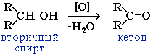
Реакции по связи С–О | Реакционная способность одноатомных спиртов в реакциях по связи С–О: третичные > вторичные > первичные > CH₃OH
1. Реакции замещения ОН на галоген: происходит в реакции с галогеноводородами в присутствии сильной кислоты (конц. H₂SO₄). | 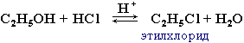
2.Реакции дегидратации спиртов:  1)Внутримолекулярная дегидратация: образуются алкены. | Внутримолекулярная дегидратация спиртов с образованием алкенов идет в присутствии концентрированной серной кислоты при повышенной температуре:  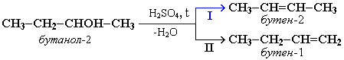  Правило Зайцева – водород отщепляется от менее гидрогенизированного атома углерода.
2) Межмолекулярная дегидратация: образуются простые эфиры. | При межмолекулярной дегидратации спиртов также происходит нуклеофильное замещение: ОН-группа в одной молекуле спирта замещается на группу OR другой молекулы.  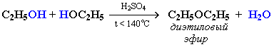
3) Образование сложных эфиров. | Спирты вступают в реакции с карбоновыми кислотами, образуя сложные эфиры.  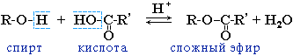

МНОГОАТОМНЫЕ СПИРТЫ.

ПОЛУЧЕНИЕ.
Окисление алкенов холодным водным раствором KMnO₄: | R-CH=CH₂ + KMnO₄ + H₂O -> R- CH-CH₂ + MnO₂ + KOH  алкен │ │ диол  OH OH
Замещение галогенов на гидроксогруппу: | СН₂- СН - СН₂ + 3KOH -> СН₂- СН - СН₂ + 3KCl  │ │ │ (вод.р-р) │ │ │  Cl Сl Cl OH OH OH
Восстановление поликарбонильных соединений: | O=CH – CH =O + H₂ –(t,kat)-> CH₂-CH₂  диальдегид │ │  OH OH

СВОЙСТВА.

1.Кислотные свойства. Этиленгликоль, глицерин вследствие взаимного влияния атомов (-I-эффект ОН-групп) являются более сильными кислотами, чем одноатомные спирты. | Образуют соли не только в реакциях с активными металлами, но и под действием щелочей:  HO–CH₂-CH₂–OH + 2Na -> CH₂-CH₂ +H₂  │ │  ONa ONa  HO–CH₂-CH₂–OH + 2NaOH ⇄ CH₂-CH₂ +2H₂O  │ │  ONa ONa
2.Взаимодействуют с раствором гидроксида меди (II) в присутствии щелочи, образуя комплексные соединения (качественная реакция на многоатомные спирты ): | 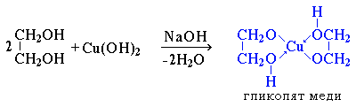  - ярко-синий раствор гликолята меди.
3.Образование сложных эфиров азотной кислоты: реакция с азотной кислотой. | 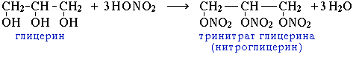
4. Замещение ОН на галоген: также, как и одноатомные спирты, реагируют с галогеноводородами. | HO–CH₂-CH₂–OH + 2HBr -> CH₂-CH₂ + 2H₂O  │ │  Br Br  Можно заместить 1 или 2 группы ОН.
5. Окисление. Так же, как и одноатомные спирты – оксидом меди или над медной сеткой многоатомные спирты окисляются в карбонильные соединения. | CH₂-CH₂ –(t,Сu)-> O=CH – CH =O + H₂  │ │ диальдегид - глиоксаль  OH OH

ФЕНОЛЫ.

Фенолы – гидроксисоединения, в молекулах которых ОН-группы связаны непосредственно с бензольным ядром.
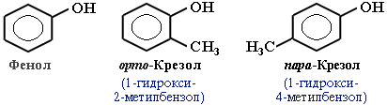

В зависимости от числа ОН-групп различают одноатомные фенолы (например, вышеприведенные фенол и крезолы) и многоатомные. Среди многоатомных фенолов наиболее распространены двухатомные:
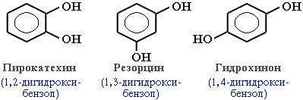
Как видно из приведенных примеров, фенолам свойственна структурная изомерия (изомерия положения гидроксигруппы).

ПОЛУЧЕНИЕ.
1. Из хлорбензола. | 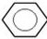  + Cl₂ –(AlCl₃)-> C₆H₅Cl + HCl  Хлорбензол обрабатывают избытком щелочи, получая водный раствор фенолята натрия:  C₆H₅Cl + 2NaOH –(t,p)-> C₆H₅ONa + NaCl  хлорбензол фенолят натрия  Затем фенол выделяют, пропуская углекислый газ.  С₆H₅ONa + CO₂ +H₂O -> C₆H₅OH + Na₂CO₃
2. Из кумола. Преимущества метода: безотходная технология (выход полезных продуктов > 99%) и экономичность. В настоящее время кумольный способ используется как основной в мировом производстве фенола. | 1) Алкилирование бензола пропеном:  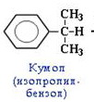  + CH₃-CH=CH₂ –(H₃PO₄)->  2) Окисление кумола кислородом на катализаторе:  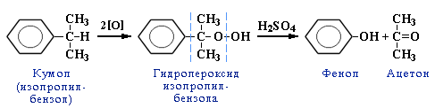

СВОЙСТВА ФЕНОЛОВ.

Фенолы являются более сильными кислотами, чем спирты и вода, т.к. за счет участия неподеленной электронной пары кислорода в сопряжении с π-электронной системой бензольного кольца полярность связи О–Н увеличивается.

Сходство и отличие фенола и спиртов.

Сходство: как фенол, так и спирты реагируют с щелочными металлами с выделением водорода.
Отличие:
-фенол не реагирует с галогеноводородами: ОН- группа очень прочно связана с бензольным кольцом, её нельзя заместить;
-фенол не вступает в реакцию этерификации, эфиры фенола получают косвенным путем;
-фенол не вступает в реакции дегидратации.

Кислотные свойства фенолов.
1. Как и спирты, реагируют с активными металлами. | 2C₆H₅OH + 2Na ->2C₆H₅ONa + H₂
2. Реагируют с гидроксидами щелочных и щелочноземельных металлов, образуя соли – феноляты. | C₆H₅OH + NaOH ->C₆H₅ONa + H₂O
Реакции фенола по бензольному кольцу.
3. Галогенирование. Фенол легко при комнатной температуре взаимодействует с бромной водой с образованием белого осадка 2,4,6-трибромфенола (качественная реакция на фенол): | 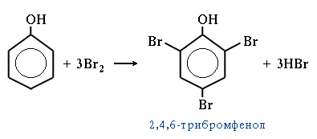
4. Нитрование. Под действием 20% азотной кислоты HNO₃ фенол легко превращается в смесь орто- и пара-нитрофенолов. При использовании концентрированной HNO₃ образуется 2,4,6-тринитрофенол (пикриновая кислота). | 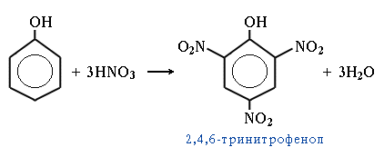
5. Конденсация с альдегидами. С формальдегидом фенол образует фенолоформальдегидные смолы. | 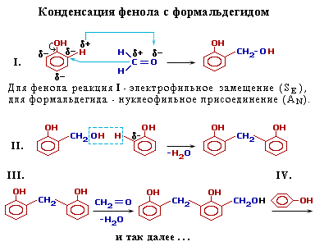
5. Окисление. Фенолы легко окисляются даже под действием кислорода воздуха. | При энергичном окислении фенола хромовой смесью основным продуктом окисления является хинон. Двухатомные фенолы окисляются еще легче. При окислении гидрохинона образуется хинон:  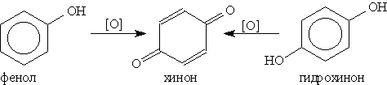
6. Качественная реакция с хлоридом железа (III). Одноатомные фенолы дают устойчивое сине-фиолетовое окрашивание, что связано с образованием комплексных соединений железа.

